МИНИСТЕРСТВО СЕЛЬСКОГО ХОЗЯЙСТВА
РОССИЙСКОЙ ФЕДЕРАЦИИ

Департамент научно-технологической политики и образования

Федеральное государственное бюджетное учреждение

СЕВЕРО-КАВКАЗСКАЯ ГОСУДАРСТВЕННАЯ ЗОНАЛЬНАЯ
МАШИНОИСПЫТАТЕЛЬНАЯ СТАНЦИЯ

Протокол испытаний
№ 11-13-11 (4020242)

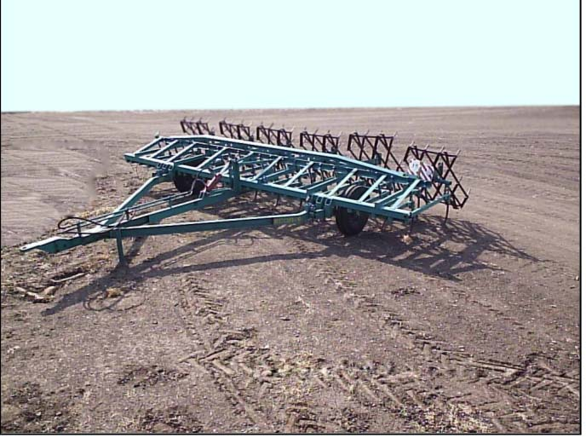

КУЛЬТИВАТОР ДЛЯ СПЛОШНОЙ ОБРАБОТКИ ПОЧВЫ КСОП-6

Изготовитель (разработчик) | Адрес
ЗАО «РТП Зерноградское» | 347740, Ростовская область,  г. Зерноград, ул. Чехова, 156

Результаты испытаний (краткие)

Культиватор для сплошной обработки почвы КСОП-6
Назначение | Предназначен для предпосевной обработки почвы и обработки с одновременным боронованием
Качество работы:
Подрезание растительных остатков, %  Глубина обработки, см  Забивание и залипание рабочих органов |  | 100  7,96…10,53  Не наблюдалось
Производительность:
- первая культивация, га/ч |  | 5,20
- предпосевная культивация, га/ч |  | 5,75
Условия эксплуатации:
- способ агрегатирования |  | Прицепной
- перевод в рабочее и транспортное положения |  | Гидравлический
- настройка рабочих органов |  | Изменением оси колеса относительно рамы регулировочным винтовым механизмом
- время подготовки машины к работе  (навески) |  | 0,1 часа
Агрегатирование |  | Беларус 1221
Потребляемая мощность |  | Не определялась
Трудоемкость ежесменного ТО |  | 0,25 чел.-ч
Эксплуатационная надежность |  | Хорошая
Удобство управления |  | Удобно
Безопасность выполнения работ |  | Обеспечена

Описание конструкции машины
Культиватор КСОП-6 прицепной состоит из: рамы, сницы, колес, механизма регулировки глубины хода рабочих органов, грядилей, рабочих органов, приспособления для навески борон.
Рабочие органы состоят из 24 стоек с лапами шириной захвата 330 мм и 270 мм.
Механизм регулировки глубины хода рабочих органов представляет собой винтовую пару, которая связывает в культиваторе боковой луч сницы и кронштейн колеса.
При вращении винта кронштейн оси колеса меняет положение, а колесо, установленное на нем, перемещается по высоте относительно рамы.
Приспособление для навески борон предназначено для присоединения зубовых борон БЗСС-1,0
Техническая характеристика
Показатели | Численные значения
Габаритные размеры с боронами, мм:  - в рабочем положении  длина  ширина  высота  - в транспортном положении  длина  ширина  высота | 7080  6060  1120  6930  6060  1490
Ширина захвата (конструкционная), м | 6,06
Глубина обработки (установочная), см | 6…12
Масса, кг | 1424 с боронами
Вместимость бака (емкости, ящика) | Нет
Рабочая скорость, км/ч | До 10

Результаты испытаний
Качество работы | При лабораторно-полевых испытаниях рабочая ширина захвата составила 6,13 м на первой культивации и 6,09 м на предпосевной культивации.  Агрегат выдерживал установочную глубину на обеих обработках (10,53 см и 7,96 см), что отвечает требованиям ТУ. Получена хорошая устойчивость хода рабочих органов: стандартное отклонение глубины обработки - 1,79 см и 0,86 см соответственно. Орудие хорошо разделывает почву: качество крошения – 90,6 % и 87,5 % фракции почвы размером до 25 мм соответственно по фонам - отвечает требованиям ТУ (70 %...80%) и НД. Комков почвы размером более 100 мм не наблюдалось.  Орудие обеспечило полное (100 %) подрезание сорных растений на предпосевной культивации. Гребнистость поверхности почвы - 2,14 см на первой обработке и 2,56 см на второй, что отвечает требованиям НД (2,5…4 см). На обеих культивациях наблюдался вынос влажной почвы в верхний (от 0 до 3 см) слой, что не допускается требованиями НД.  Культиватор по всем агротехническим показателям отвечает требованиям ТУ и НД, за исключением выноса влажного слоя почвы на поверхность
Производительность | Рабочие скорости на первой и предпосевной культивациях соответственно составили 9,0 и 9,9 км/ч, что отвечает требованиям ТУ и НД.  Производительности за час основного времени на первой культивации – 5,20 га/ч и предпосевной культивации – 5,76 га/ч.  Производительности за час сменного времени на первой и предпосевной культивациях - соответственно 3,90 и 4,26 га/ч.  Производительности за час эксплуатационного времени из-за отсутствия технических отказов и затрат времени смены на проведение периодического ТО остаются на уровне сменных производительностей.  Удельные расходы топлива за время сменной работы на первом и втором фонах - соответственно 3,90 и 3,59 кг/га, что соответствует требованиям ТУ  (не более 5,5 кг/га)
Безопасность движения | Габаритная ширина культиватора – 6,06 м, при норме – не более 4,4 м. Транспортирование культиватора энергосредством по дорогам общего пользования запрещено.  Расстояние между задними световозвращателями -  5700 мм при требовании – не более 2000 мм.  Транспортная скорость - до 15 км/ч
Техническое обслуживание | Проводятся технические обслуживания: ежесменное через 10 часов работы и при постановке на хранение.  Трудоемкость ежесменного ТО – 0,25 чел.-ч.  Конструкция культиватора обеспечивает удобство и безопасность обслуживания.  В техническом описании и руководстве по сборке и эксплуатации изложено содержание работ по техническому обслуживанию и порядок его проведения
Заключение по результатам испытаний
Возможно использование культиватора для сплошной обработки почвы без выезда на дороги общего пользования.

Испытания проведены: |  | ФГБУ «Северо-Кавказская МИС»,  347740, г.Зерноград Ростовской области, ул. Ленина, 32
Испытания провел: |  | Угорчук В.В.
Источник информации: |  | Протокол испытаний № 11-13-11 (4020242)  от 12 октября 2011 года

